Les populations amérindiennes :

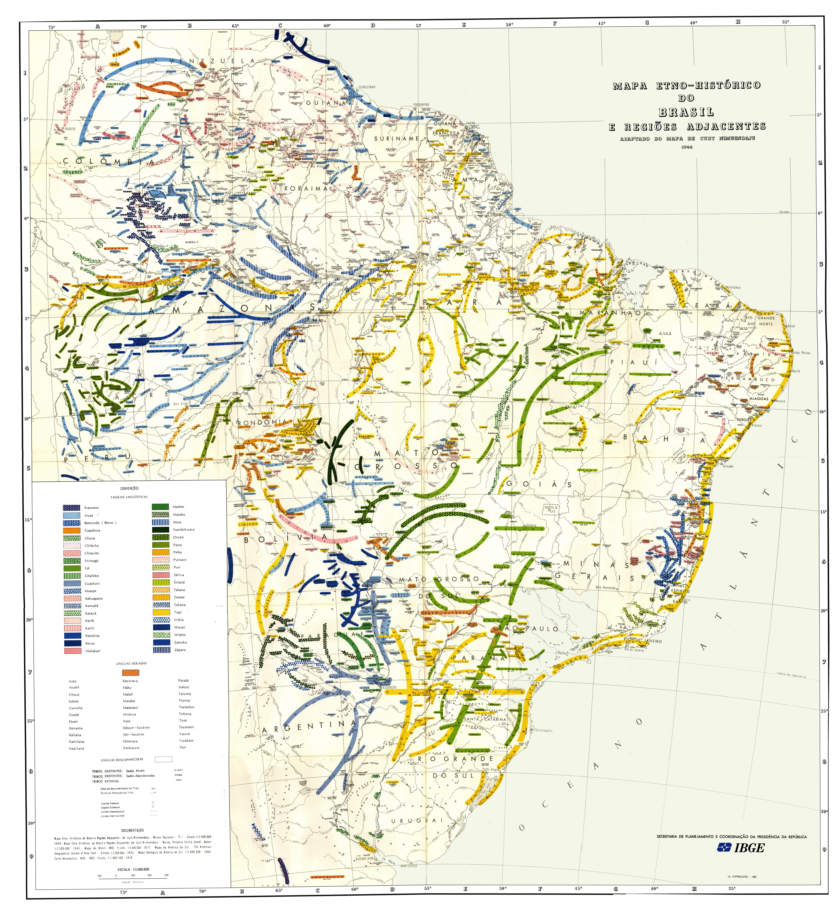

Introduction :

Il est difficile de parler d’amérindiens du Brésil, dans le sens où les frontières territoriales font suite à la colonisation et ne respectent en rien la répartition d’occupation des ces populations. De plus plusieurs groupes sont nomades ou semi-nomades, et peuvent évoluer sur plusieurs frontières.
Du point de vue ethnologique, les Indiens de l'Amazonie méridionale (Mato Grosso) et occidentale (cours du Marañón et de ses affluents) font partie du même ensemble culturel que ceux des Guyanes et de l'Orénoque. Ils se différencient tous des hauts plateaux andins, des plaines tempérées et froides du sud du continent (Fuégiens) et de ceux qui, dans les savanes surtout, sont demeurés jusqu'à nos jours (ou presque) exclusivement chasseurs-cueilleurs.
Nous allons tout de même proposer une présentation non-exhaustive de leur réparation géographique, mode de vie de certains groupes, les transformations sociales, culturelles et économique rencontrées.

- Généralités :

Au moment de la conquête européenne, les Indiens de l'Amazonie et son pourtour, groupés selon les liens de parenté dans des villages ou de grandes maisons communautaires, vivaient des produits de leurs plantations, de la forêt et des fleuves. Bien qu'il soit très difficile d'évaluer le chiffre de la population avant la venue des européens, on estime qu'elle pouvait être de l’ordre de quatre à cinq millions à la fin du XVème siècle.
Au début du XXIème siècle, les estimations de la population indienne dans cette même région oscillent entre 250 000 et 400 000 individus. En effet, depuis quatre siècles, l'histoire des Indiens de l'Amazonie est celle de leur disparition. Épidémies parfois volontairement propagées, maladies apparaissant après le passage de visiteurs étrangers, même pacifiques, mais porteurs de germes inconnus dans la forêt, massacres systématiques par le feu ou le poison pour vider de leurs occupants des terres convoitées, travail et regroupements forcés ont été les facteurs de l'extermination des Indiens.
Dans la plupart des cas, les survivants du génocide ont été victimes de la désagrégation de leurs structures sociales traditionnelles, provoquée par la volonté missionnaire, la pénétration des aventuriers, le climat d'insécurité entourant même les villages les plus éloignés, le contact omniprésent avec une société marchande et dominatrice qui s'est toujours acharnée à détruire les valeurs qui lui sont étrangères.
Dans les années 1970, on pensait les Indiens du Brésil en voie d'extinction totale, malgré une protection légale qui devait leur garantir la possession de territoires (création par décret, en 1961, du Parc national du Xingú), les pouvoirs économiques et politiques locaux restent plus puissants.
Les recensements réguliers ont montré depuis lors, au contraire, une certaine reprise de la croissance démographique dans beaucoup de groupes, et une résistance inattendue des cultures indiennes, naguère dissimulées par honte ou par crainte, et aujourd'hui revendiquée avec fierté. On dénombrait ainsi en 2005 pour Brésil, 225 ethnies parlant près de 180 langues, et quelque 50 groupes d'Indiens isolés (arredios), nomades évitant tout contact avec le monde extérieur.
Environ 240 tribus au Brésil aujourd’hui (environ 900 000 personnes), selon Survival.
La carte, propose une répartition selon les familles linguistes. Il en ressort 40 grandes familles linguistiques qui se divisent ensuite en plusieurs groupes. 33 groupes pratiquant une langue isolée sont représentés. Ainsi que 2 groupes dont la langue reste inconnue et une qui est aujourd’hui éteinte.
Une homogénéité des cultures amazoniennes est observée et s'accompagne d'une étonnante diversité linguistique. Outre les principales familles linguistiques ; Arawak, Carib, Tupi-Guarani, Gé, Pano, Tukano, différenciées dialectalement, de nombreuses langues isolées constituent une impressionnante mosaïque. Dans certaines régions (haut Xingú par exemple), quatre ou cinq langues mutuellement inintelligibles sont parlées dans des villages aux contacts réguliers et fréquents.
Il apparaît clairement que chiffrer, recenser ces populations est très compliqué. L’appartenance à un groupe pouvant se lire à différentes échelles, les chiffres sont variables.

Nous allons d’abord aborder cette homogénéisation pour ensuite évoquer ces cinq grandes familles.

- L’homogénéisation des cultures amazoniennes :

- 1 - Activités de production :

Agriculture sur brûlis, chasse et cueillette en forêt, pêche dans les rivières sont les activités économiques de base. La technique du brûlis, connue dans toutes les parties tropicales et forestières du monde, consiste à abattre les arbres au commencement de la saison sèche et à mettre le feu aux troncs et aux souches avant le début des pluies. On plante ensuite sur la couche de cendres qui recouvre et enrichit le sol défriché.
La principale plante amazonienne cultivée est le manioc (Manihot utilissima) dont deux espèces sont domestiquées, l'une vénéneuse (manioc amer) et l'autre non (manioc doux). La consommation du manioc amer nécessite un traitement préalable pour en éliminer la toxicité due à la présence d'acide prussique. Divers procédés ont été mis au point par les Indiens, qui visent à provoquer l'évaporation du poison soit par la macération dans l'eau puis le séchage au feu, soit par l'ébullition du jus exprimé des tubercules au moyen d'une presse en vannerie. Le résidu de l'ébullition contient le tapioca. La masse des tubercules, devenue comestible, est convertie en galettes (la cassave des Guyanes et du Nord-Ouest amazonien, le beiju des Tupi du Brésil) ou en granulés (appelés « farine » au Brésil). Le manioc doux ne demande aucune préparation spéciale. Il est consommé bouilli ou rôti, comme les autres tubercules. Sa valeur nutritive est inférieure à celle du manioc amer, mais il est cultivé partout (peut-être fut-il domestiqué le premier), tandis que l'autre espèce est inconnue à l'ouest d'une diagonale qui va du rio Caqueta en Colombie aux sources du Xingú dans le Mato Grosso.
Le maïs est une culture secondaire dans la plus grande partie de la forêt tropicale sauf chez les Tupi-Guarani du sud du Brésil et du Paraguay. Sa culture gagne en importance à mesure que l'on s'approche des Andes.
Les Indiens de l'Amazonie sont surtout des cultivateurs de tubercules (manioc d'abord, puis patates douces (Ipomea batatas), ignames (Dioscorea sp.), qui s'accommodent de l'alternance saisonnière de la chaleur sèche et des pluies abondantes. Une céréale comme le maïs a besoin, en revanche, d'humidité bien répartie tout au long de l'année ; quand les épis sont mûrs, ils doivent être coupés et engrangés, alors que les tubercules de manioc peuvent demeurer en terre longtemps (un à deux ans) après qu'ils aient atteint leur maturité et n'être récoltés qu'au fur et à mesure des besoins.

Les agriculteurs sur brûlis sont itinérants. Le sol, fertilisé par les cendres mais dénudé par l'abattage de la couverture forestière, est soumis à l'action érosive des pluies tropicales ; cependant, selon certains ethnologues, l'épuisement du sol n'est pas si important qu'il justifie la pratique courante d'abandonner les plantations au bout de trois à cinq années. Le défrichage de nouveaux terrains serait rendu nécessaire par la rapide croissance d'une végétation secondaire de ronces et d'épineux plus difficile à « nettoyer » que la forêt. Ainsi, peu à peu, les plantations s'éloignent du village et le portage de la provision quotidienne par les femmes lourdement chargées devient trop pénible. Le village entier se déplace alors pour se rapprocher des nouvelles clairières. Cette agriculture extensive impose l'utilisation d'une vaste superficie de terres cultivables. Ses rendements ne sont pas élevés mais, dans des conditions normales, suffisants pour une population de faible densité. Sur les rives du moyen Amazone (un des rares endroits où le brûlis peut être remplacé par la culture sur les berges saisonnièrement inondées) et le littoral brésilien, les villages indigènes atteignaient néanmoins plusieurs milliers d'habitants ; ailleurs, quelques centaines seulement vivaient en autosubsistance.

Aux tubercules les Indiens mêlent, les haricots (Phaseolus), les courges et calebasses (Crescentia et Lagenaria), les arachides, les piments (Capsicum), utilisés surtout dans le Nord amazonien, et des fruits : ananas, papayes et avocats. La conquête européenne a introduit la banane, originaire d'Afrique, et diffusé le cacao cultivé au Mexique mais probablement cueilli dans la forêt aux temps précolombiens.
Le tabac est la plante cérémonielle indigène par excellence : on le fume ou l'on boit le jus de ses feuilles.
Dans le Nord et l'Ouest exclusivement, des hallucinogènes sont cultivés ou ramassés à l'état sauvage. Il faut mentionner, enfin, parmi les plantes non alimentaires, le genipa (Genipa americana) et le roucou (Bixa orellana) dont on extrait les peintures noires et rouges, indispensables à la parure des corps, ainsi que le coton, lui aussi cultivé ou utilisé à l'état sauvage.
Les fruits, herbes et racines de cueillette jouent un grand rôle dans l'alimentation ; le bois et les fibres de palmiers et de broméliacées fournissent les matériaux de construction des maisons et des pirogues et de fabrication des armes, des textiles et des récipients de vannerie. De nombreuses variétés de palmiers donnent des fruits comestibles, souvent oléagineux, et une moelle riche en amidon. Le miel sauvage est très apprécié.

L'apport conjugué de l'agriculture, activité essentielle, de la cueillette toujours importante, de la chasse et de la pêche assure l'équilibre bioéconomique des sociétés amazoniennes.
Des techniques variées permettent de capturer des mammifères et des oiseaux : pièges, affût, battues par le feu et avec l'aide de chiens, tir à l'arc surtout. La sarbacane, qui n'est qu'une arme de chasse, jamais de guerre, a une aire de distribution limitée au nord-ouest et à l'ouest, coïncidant avec celle de l'utilisation du curare (Strychnos toxifera). Elle consiste en un tube creux ou deux tubes emboîtés, de deux à trois mètres de long, dans lequel on introduit une pointe empoisonnée qui est propulsée par le souffle du tireur. Silencieuse et de longue portée (jusqu'à quarante mètres), la sarbacane est très efficace dans la chasse aux animaux arboricoles (oiseaux et singes), qui sont instantanément paralysés et tués par le curare.
L'arc sert également à la pêche, l'Indien se tenant debout dans sa pirogue et tirant avec une extrême habileté sur les poissons au passage. Harpons, lances, nasses sont également courants.
Mais la technique la plus répandue est celle dite, improprement, « au poison » : des fagots de branchages ou plus souvent de lianes sont frappés dans les eaux basses où ils dégagent une substance qui en modifie la tension superficielle. Les poissons à demi asphyxiés flottent sans nager entre deux eaux, et il est alors facile de les piquer au bout d'une flèche ou de les ramasser à la main.

C'est la cueillette qui fournit ses matières premières à l'artisanat indigène. Sans négliger les particularités et spécialisations locales, on peut dire qu'en règle générale les habitants des forêts amazoniennes font de la vannerie, du tissage, de la poterie, construisent des pirogues et des huttes, fabriquent des armes en bois (arcs et massues) et en bambou (flèches, sarbacanes), travaillent la plume et l'os, rarement la pierre. L'outillage agricole est très réduit ; la terre n'étant pas retournée, il suffit de haches (de pierre jadis, métalliques depuis fort longtemps) pour abattre les arbres et d'un bâton à fouir pour enfoncer les plants dans le sol.

A-3 Organisation sociale et religieuse :

Les liens de parenté et de co-résidence sont les éléments de base de l'organisation sociale. Le village est souvent une unité économique et politique autonome.
Il peut être (Nord-Ouest amazonien) constitué d'un seul patrilignage (descendants en ligne masculine d'un ancêtre commun) localisé et exogame, c'est-à-dire dont les épouses viennent d'un autre lignage et aussi par conséquent d'une autre communauté locale. L'ensemble de ce qu'on appelle la tribu est ainsi fait de groupes territoriaux liés les uns aux autres par les intermariages et rassemblés périodiquement pour des cérémonies célébrées en commun (les célèbres « fêtes de boisson » par exemple).
Ailleurs, comme chez les anciens Tupi de la côte brésilienne et du moyen Amazone, les villages multilignagers groupaient jusqu'à deux ou trois mille personnes. Le conseil politique de la communauté comprenait des représentants aînés de chaque lignage et des hommes prestigieux dont le statut avait été acquis par des prouesses guerrières. Il existe d'autres types d'organisation sociale reposant non sur des groupes de filiation (lignages) mais sur des familles étendues dont, à chaque génération, les alliances modifient la composition. La position des individus est alors déterminée par leur agrégation, au sein d'une communauté locale, à un groupe de parents et d'alliés résidant en commun, et non par leur appartenance à une lignée.

La signification politique et religieuse de la guerre, en Amazonie, est mal connue. Ni accident ni entreprise de conquête en vue de s'assurer la possession de nouvelles terres, elle est un élément de la structure sociale grâce auquel s'accomplissent les rites anthropophagiques, ou s'acquièrent des trophées humains ou, le plus souvent, s'obtiennent des épouses. Tous les groupes ethniques ne sont pas également engagés dans les cycles de violences et de vendettas. Les Tupi de la côte brésilienne, les Carib des Guyanes et des Antilles (dont le nom, déformé par les Espagnols du XVème siècle, est devenu « cannibale ») sont parmi les plus belliqueux et ceux chez qui le cérémonialisme guerrier et anthropophagique est le plus complexe et le plus développé. Les Arawak de Guyane ont, en revanche, une réputation de pacifisme.

Les croyances et pratiques magico-religieuses des tribus amazoniennes sont dominées par une institution appelée chamanisme, dont l'origine est certainement sibérienne et qui s'est propagée de l'Alaska à la Terre de Feu par les migrations venues d'Asie. Le chaman est un individu doué de pouvoirs surnaturels qui, grâce à des transes provoquées et maîtrisées à la suite d'un long apprentissage, entre en communication avec un ou plusieurs esprits qui le protègent ou l'aident à vaincre d'autres esprits malfaisants. Sa position intermédiaire entre le monde des hommes et celui des esprits, ambiguë par définition, lui donne une place redoutable et enviée au sein de la société. Cette situation n'est pas une sinécure, car s'il tire des avantages matériels et moraux de ses succès (qui ne le dispensent toutefois pas d'avoir les mêmes activités productrices que les autres hommes), il encourt de grands risques en cas d'échec : ruine de son prestige, sanctions surnaturelles inspirées par des adversaires plus puissants, voire mise à mort si ses actes sont jugés nuisibles à la communauté.
La principale fonction du chaman est de guérir les maladies en extrayant magiquement du corps du patient l'objet pathogène introduit par un mauvais esprit ou un chaman malfaisant, ou bien en allant rechercher dans le monde surnaturel l'âme dont la perte a provoqué le mal. Il peut aussi « prédire l'avenir, interpréter les présages, empêcher les éléments de nuire aux hommes, charmer le gibier, distribuer la force magique à ceux qui en ont besoin, organiser et présider les cérémonies religieuses et les danses » (A. Métraux).
Chez les Guarani, il cumule pouvoir religieux et pouvoir politique. Il exerce ses pouvoirs au moyen, non pas d'un état de possession car il n'est pas « habité » par les esprits, mais d'une extase, d'une séparation de son corps d'avec son âme, celle-ci entreprenant un voyage dans l'autre monde facilité par l'ingestion d'hallucinogènes, de narcotiques, et surtout, de jus et de fumée de tabac.

En ce qui concerne les rites d'initiation et les cérémonies liées aux plantes cultivées ou au gibier et au poisson, on peut difficilement établir un modèle général valable pour toutes les sociétés amazoniennes, en raison des particularismes régionaux. On doit en effet distinguer, dans cette vaste aire et en dépit de l'homogénéité, d'ensemble de « provinces » culturelles.
* Les Guyanes : Du delta de l'Orénoque à l'embouchure de l'Amazone, limitée au nord par l'Atlantique et au sud par des massifs montagneux, la région des Guyanes était en majorité peuplée de tribus appartenant aux familles linguistiques arawak et carib.
*Le nord-ouest amazonien : L'aire des bassins des fleuves Vaupés et Caqueta, aujourd'hui partagée entre la Colombie et le Brésil.
*La Montaña: De l'Équateur à la Bolivie, le versant oriental des Andes (Montaña), sillonné de rapides et de fleuves qui convergent vers l'Amazone et ses grands affluents, appartient culturellement à la forêt.
*Le sud-ouest amazonien : Les bassins des fleuves Juruá et Purus, et le cours moyen de l'Amazone constituent aussi des régions culturelles soit par le groupement de familles linguistiques (tupi et arawak ici, pano et arawak là), soit par le genre de vie, plus axé sur la pêche et le commerce intertribal (moyen Amazone).
*Tupi et Guarani : Les Guarani forment aujourd'hui la majorité de la population rurale du Paraguay ; les Tupi de la côte brésilienne ont été complètement anéantis.
*La vallée du Xingù : Explorée à la fin du XIXème siècle seulement, la région du Xingú, dans le Mato Grosso, a été une zone de refuge pour de nombreuses ethnies. Autant l'accès, barré au nord par les rapides et les contreforts du plateau, à l'est et à l'ouest par les hauteurs de deux serras, en était difficile avant les transports aériens, autant à l'intérieur de ce bassin de drainage, les communications par voie fluviale y étaient aisées pour les habiles piroguiers que sont les Indiens.
* Plateau central amazonien : Des savanes de l'Araguaia aux confins du haut Xingú vivent les Indiens de la famille linguistique gé.

Nous allons maintenant s’arrêter sur les cinq grandes familles linguistiques évoquées plus haut.

- Cinq familles linguistiques :

- 1-Les Arawak et Carib :

L'établissement des Arawaks et des Karibs fut le résultat d'intenses mouvements de population entre les domaines continentaux et insulaires de l'aire des Caraïbes. Les îles de l'archipel oriental des Caraïbes furent utilisées dans le processus des migrations entre les grandes unités, de la Floride à la Terre-Ferme, des isthmes au Venezuela. L'implantation dans les milieux insulaires commença dans de grandes îles, Ayti (nom karib de Haïti) et Cuba, à la suite de la montée des eaux qui empêcha la circulation sur les passerelles reliant préalablement les îles. Des relations commerciales s'établirent entre insulaires et continentaux
Aujourd’hui ils sont essentiellement présents dans les Guyanes comme décris précédemment.
Les Arawaks occupent une zone d'habitat très étendue, qui se déploie depuis la Floride, les îles, jusqu'au Venezuela et au nord du Brésil. Toutes les populations arawaks vivent de l'agriculture, cultivant surtout le manioc, le tabac, le maïs et diverses racines. Ils pratiquent la pêche, la chasse à l'arc. Ils possèdent des instruments de musique : l'ocarina ou tsinhali des Paressi, une grande trompette (hezô-hezô), une flûte, ualalocê, et le tiriaman pour accompagner les danses. Leur habitation a la forme caractéristique d'un cône tronqué, une grande case commune de forme conique couverte de feuilles de palmier autour de laquelle sont disposées des huttes en cercle.
On a parlé d'une mythologie lunaire des Arawaks, sur le plan spirituel, qui renvoie aux jumeaux de la tradition du Popol-Vuh, Hunahpu et Ixbalamqué.
De Karib, on sait que naquit le mot « cannibale » que les Espagnols appliquèrent à ces indigènes en raison, de leurs pratiques anthropophagiques. Leur territoire s'étend sur un vaste espace, limité au nord par les îles, au sud par le rio Xingu
Un dernier groupe de Carib a su survivre au génocide colonial, sur l’île de la Dominique où une réserve a été créée en 1903 Ils représentent l’unique population amérindienne de la Caraïbe.

- 2- Les Tupi :

Jusqu’au XVIIème siècle, les Tupi occupaient une vaste région ; le sud de la côte brésilienne et s'étendaient vers l'intérieur jusqu'au fleuve Paraguay. Tard venus sur ces terres où les avaient conduits de récentes migrations, ils étaient alors en pleine expansion géographique et démographique. La conquête espagnole eut tôt fait d'y mettre un terme.
Aujourd'hui ne subsistent que quelques communautés éparses, surtout au Paraguay : au total guère plus de 5 000 Indiens.
Les Tupi étaient divisés en trois sous-groupes : les Tupinamba et les Guarani, dispersés le long de la côte atlantique et sur la partie de l'intérieur qui s'étend de l'embouchure de l'Amazone au Río de La Plata ; les tribus localisées le long du Tocantins et du Xingu ; enfin, les tribus qui habitaient dans la région du Tapajoz et du Madeira.
Les Tupi du cours supérieur de l'Amazone étaient liés culturellement à la région de la Montaña.
Les Guarani, eux-aussi se divisent en trois groupes distincts : les Kaiowá, les Ñandeva et les M’byá.
Les Kaiowá, qui signifie ‘peuple de la forêt’, sont les plus nombreux.
Avant la conquête, comme toutes les tribus de la forêt tropicale, les Guarani pratiquaient l'agriculture sur brûlis : manioc, maïs, haricot, tabac, coton étaient les principales espèces cultivées. En dépit du peu de temps consacré aux travaux agricoles (le plus gros du travail, le défrichage, était effectué collectivement), ils produisaient d'importants surplus. À ces ressources s'ajoutaient celles de la collecte, de la pêche et surtout de la chasse. Périodiquement (tous les cinq ou six ans), il fallait défricher un autre espace de forêt et par suite reconstruire le village à proximité des nouvelles plantations.
Quatre à huit grandes maisons collectives disposées en carré formaient un village, chacune pouvant abriter de trente à soixante familles, soit environ cent à deux cents personnes. Plusieurs villages étaient entourés d'une double ou triple palissade : pareilles précautions défensives indiquent que les Guarani n'étaient point pacifiques. Leur nom signifie « guerriers » (déformation de guarini : « faire la guerre »). Si, contre des non-Guarani, les guerres n'étaient qu'occasionnelles, entre Guarani la guerre était une institution, chaque tribu étant engagée par rapport aux autres dans un interminable cycle de vengeance. La vengeance était le motif principal d'expéditions guerrières dont le but était moins de tuer des ennemis que de faire des prisonniers destinés à être mangé. Le cannibalisme était en effet un autre trait remarquable de tous les Tupi-Guarani. Après une période de captivité variant de quelques mois à plusieurs années (durant laquelle il était relativement libre et pouvait se marier), le prisonnier était mis à mort sur la place du village suivant un rituel long et compliqué. Son corps était ensuite dépecé et mangé par tous. Bien entendu, la conquête européenne interrompit définitivement le mode de vie traditionnel des tribus.
On ne saurait parler des Guarani sans évoquer cet épisode original de leur histoire postcolombienne : la vie dans les missions jésuites. En 1609, le roi d'Espagne Philippe III, à la demande du gouverneur du Paraguay, accordait aux Jésuites le droit d'entreprendre la « conquête spirituelle ». L'année suivante, la première mission était fondée. Trente ans plus tard, les pères avaient fondé plus de vingt cités. Finalement, trente cités réuniront près de 300 000 Guarani. Durant un siècle et demi, jusqu'en 1767 (date d'expulsion des Jésuites), l'histoire des Indiens se confond avec celle des « réductions » dont l'établissement permit la réalisation d'une curieuse expérience sociale. Les Jésuites créèrent un système communautaire fondé sur des principes chrétiens, qui devint rapidement une puissance économique et politique : la « république communiste chrétienne », le « royaume de Dieu sur terre » ou plus simplement l'« État jésuite du Paraguay ».
Si la majorité des Guarani acceptèrent les missions, quelques communautés les refusèrent toujours et sont nommées, depuis lors, Caaigua, « gens de la forêt ».
Il ne suffisait pas aux « conquérants spirituels » d'instruire les Indiens dans la foi chrétienne : il fallait auparavant les faire renoncer à toutes leurs coutumes. Les Jésuites imposèrent d'abord une nouvelle organisation spatiale : villages à l'européenne, au lieu de la maison collective des maisons familiales ; au lieu d'une place centrale, des rues ; l'ancienne vie n'était plus possible dans ces nouveaux cadres. Ensuite, ils établirent une nouvelle organisation du temps. Si autrefois les Indiens avaient partagé leur temps entre les guerres et les fêtes, ils allaient désormais pouvoir le consacrer à la prière et au travail, à l'élevage et à l'agriculture : les missions très vite s'enrichirent.
Enfin, les Jésuites eurent à lutter contre les chamanes. À maintes reprises, ceux-ci tentèrent de soulever les Indiens contre les missionnaires. Ils multiplièrent les mouvements en quête de la « Terre sans Mal » (de tels mouvements s'étaient produits dès avant les missions et, vraisemblablement, dès l'époque précolombienne). Là peut-être l'entreprise jésuitique fut-elle un échec partiel : les chamanes conservèrent toujours sur les Indiens une indéniable influence. La fin des missions fut aussi celle des Indiens qui y vivaient ; beaucoup moururent, d'autres se mêlèrent à la population paraguayenne, très peu regagnèrent la forêt.
Aujourd’hui, l'habitat et le mode de vie des Guarani n'ont plus grand-chose à voir avec ceux d'autrefois et diffèrent très peu de ceux des paysans paraguayens les plus pauvres. Pourtant ils refusent toujours l'assimilation pure et simple, et seul un attachement obstiné à leurs traditions religieuses a pu maintenir la cohésion des dernières communautés indiennes. Toute leur éthique est fondée sur le maintien de cette tradition et sur le refus des valeurs occidentales tant matérielles que spirituelles. Selon la cosmogonie indigène, la première terre fut créée puis détruite, par l'incendie et le déluge universels, avec la première humanité qu'elle portait. Cette terre, la seconde par conséquent, également imparfaite, est aussi vouée à la destruction. Le seul moyen d'échapper à un cataclysme que les Indiens pensent imminent, est de découvrir le chemin de la Terre sans Mal, terre des dieux et des ancêtres où le maïs pousse tout seul et où l'on ne meurt pas. Toutes les pratiques religieuses sont tournées vers cet objectif : les prières, où l'on demande aux dieux de dévoiler le chemin ; le jeûne et la danse, destinés à alléger le corps et à rendre plus aisée sa migration « au-delà de la mer » où, dit-on, se trouve la Terre sans Mal. On sait que du XVème siècle jusqu'au début du XXème siècle, la quête de la Terre sans Mal suscita de très vastes mouvements migratoires. De tels mouvements ont probablement existé à l'époque précolombienne (peut-être furent-ils une des causes de la vaste dispersion des peuples Tupi-Guarani). Aujourd'hui encore, il arrive qu'un individu ou une famille quitte sa communauté pour partir à sa recherche. C'est dire que la tradition que perpétuent les Guarani est originale et ne doit rien à l'enseignement des missionnaires ou à un quelconque syncrétisme.

Les langues tupi ont influencé le vocabulaire des populations brésiliennes et le guarani est devenu l'une des deux langues parlées au Paraguay.

De nombreux Guarani ont été regroupés dans de petites réserves qui sont aujourd’hui surpeuplées. Dans la réserve de Dourados par exemple, 12 000 Guarani vivent sur moins de 3 000 hectares.
La destruction de la forêt a rendu impossible leur pratique de la chasse et de la pêche et il n’y a pas assez de terres pour y cultiver des plantes comestibles. La malnutrition représente un grave problème.
Dans le seul Etat du Mato Grosso do Sul, 80 nouvelles plantations de canne à sucre et distilleries d’éthanol sont prévue, dont la plupart sur la terre ancestrale revendiquée par les Guarani.
Les Guarani du Mato Grosso do Sul sont victimes de racisme et de discrimination et sont harcelés par les officiers de police. On estime que plus de 200 Guarani sont en prison avec peu ou pas d’accès aux conseils juridiques et à des interprètes, piégés dans un système judiciaire qu’ils ne comprennent pas.
La réponse de ce peuple à la dépossession de ses terres a été une vague de suicide unique en Amérique du Sud. Depuis 1986, plus de 517 Guarani se sont donné la mort, le plus jeune n’avait que neuf ans.
c) 3-Les Gé :

Les indiens de langue gé habitent l'est du Brésil, généralement dans les régions de savane.
La famille linguistique gé se divise en trois groupes : le groupe Acroa, comprenant les Acroa, les Sacriaba, les Akwe, les Chavante et les Cherente (ou Sherente) — ces deux derniers étant les seuls survivants ; le groupe Kayapo comprenant les Kayapo du Sud, aujourd'hui disparus, et les Suya ; le groupe Apinayé incluant les Apinayé, les Timbira orientaux et les Coroa ou Kayapo du Nord. Ces derniers s'étendent vers le nord, dans l'aire amazonienne.
Toutes les population gé pratiquent l’horticulture. Elle est complétée par la chasse collective ou individuelle, par la cueillette et, à un moindre degré, par la pêche. L'artisanat comprend la fabrication des armes, arcs et massues, la vannerie et le travail du coton crocheté. Leur imagination créatrice s'exprime surtout dans les peintures corporelles. Celles-ci répondent à un souci d'ordre esthétique et n'indiquent pas l'appartenance à un groupe. Dans certains cas, elles peuvent aussi avoir une signification magique, comme les peintures en noir réservées aux hommes partis à la chasse ou à la guerre et qui étaient destinées à les protéger. Le talent des femmes s'exerce particulièrement dans les peintures corporelles des enfants, qui comportent une grande richesse de motifs. Comme colorants, les Gé utilisent le rocou, le génipa et le charbon de bois. Ils portent aussi des coiffures en plumes et des bijoux : colliers, boucles d'oreilles et bracelets de coquillages ou de dents de pécari, enfilés sur des fils de coton.
En ce qui concerne la structure sociale, tous les groupes ont une descendance unilinéaire, organisée en clans ou en lignages. Chez certains elle est patrilinéaire (Cherente ou Kayapo du Sud), chez d'autres elle est matrilinéaire (Timbira orientaux et Apinayé).
Un autre trait caractéristique des sociétés gé est le dualisme, la division en moitiés, parfois exogamiques. Dans certains groupes, Chavante et Kayapo du Nord, les moitiés ne sont pas fondées sur la parenté, mais le candidat lui-même décide de son appartenance. D'autres institutions sociales n'ont pas comme base les liens de parenté. Ce sont les classes d'âge et les sociétés d'hommes qui ont des fonctions éducatives, économiques, politiques et religieuses.
La mythologie gé comporte un cycle du Soleil et de la Lune, des mythes sur l'origine du feu et sur le déluge, ainsi qu'un mythe propre à ces populations, sur l'origine du rituel d'initiation, qui relate les nombreuses aventures de deux frères orphelins élevés par leurs grands-parents.

- 3-Les Panos :

Les indiens de langue pano habitent au Pérou oriental, dans le sud-ouest de la province brésilienne de l'Amazone, et en Bolivie orientale. Ces tribus possèdent quelques traits communs comme l'importance de la culture du manioc doux, la chasse à la tortue, l'utilisation du harpon, l'organisation en unités familiales matrilinéaires et l'endocannibalisme. Les chamanes absorbent une drogue, le cayapi, pour obtenir un état de transe.

Parmi les groupes de langue pano, les mieux connus sont les Setebo, les Shipibo et les Conibo de la région de l'Ucayali au Pérou oriental. Leur unité sociale est la famille étendue matrilinéaire qui occupe une seule grande maison. Leur économie a pour base l'horticulture sur brûlis, complétée par la chasse et la pêche. Ils chassent à l'aide d'une sarbacane et d'un propulseur.
Les Pano de cette région n'utilisent pas le hamac et dorment sur des nattes posées à même le sol. Pour tisser le coton, ils emploient les métiers horizontaux, de type « Ucayali ».
Ces tribus avaient, dans le passé, des têtes-trophées mais ne mangeaient pas leurs ennemis.
La poterie peinte utilise des motifs très caractéristiques, des dessins rectilignes en noir et rouge sur fond beige ou blanc appliqués sur des bols ou sur les jarres destinées à contenir la chicha. Ces dessins géométriques se retrouvent sur les tissus, les pipes, et dans les peintures ornant le visage et le corps.

Dans la région du Jurua et du Purus, au Brésil, les Pano sont entourés de tribus arawak et catukinan. Ces Pano chassent avec l'arc et la flèche, ne déforment pas les crânes de leurs enfants, contrairement à ceux de l'Ucayali, et utilisent le hamac. Ces caractéristiques différentes résultent probablement de l'influence arawak.

c) 4-Les Tukano :
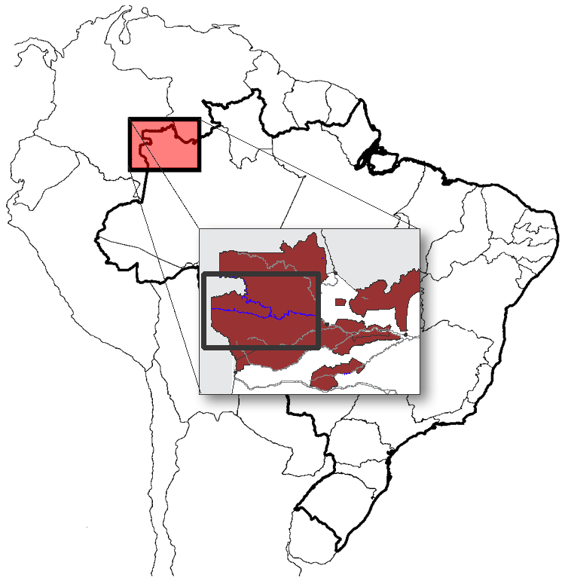

Os índios que vivem às margens do Rio Uaupés e seus afluentes – Tiquié, Papuri, Querari e outros menores – integram atualmente 17 etnias, muitas das quais vivem também na Colômbia, na mesma bacia fluvial e na bacia do Rio Apapóris (tributário do Japurá), cujo principal afluente é o Rio Pira-Paraná. Esses grupos indígenas falam línguas da família Tukano Oriental (apenas os Tariana têm origem Aruak) e participam de uma ampla rede de trocas, que incluem casamentos, rituais e comércio, compondo um conjunto sócio-cultural definido, comumente chamado de “sistema social do Uaupés/Pira-Paraná”. Este, por sua vez, faz parte de uma área cultural mais ampla, abarcando populações de língua Aruak e Maku.
Leur cosmogonie : Le monde d'avant le monde était habité par deux jumeaux, Lune et Soleil. Ils restèrent longtemps seuls, jusqu'à ce que le second fasse un enfant tout seul, une fille qu'il prit pour épouse. Lune assista à l'inceste commis par son frère, au cours duquel la jeune fille eut ses premières règles; des gouttelettes de sang volèrent jusqu'à lui et tachèrent son visage de manière indélébile. Amoureux de sa nièce, lune tenta de la séduire lors d'une fête que Soleil avait organisée chez lui. Ce dernier n'apprécia guère les avances déplacées de son frère et lui arracha sa belle coiffe de plumes brillantes, jumelle de la sienne. Il la remplaça par une petite couronne, faite de plumes blanches faiblement luisantes, et le renvoya comme un malpropre. Depuis, les deux frères sont séparés et se tiennent soigneusement à l'écart l'un de l'autre. La lune est devenue le "soleil de nuit" et incarne le séducteur et l'adultère. La nuit, il prend l'apparence d'un homme et descend violer les femmes endormies. Il les harcèle jusque dans leurs rêves, leur expédiant des pensées libidineuses pour les inciter à commettre l'inceste et les pousser à fricoter avec tous les mâles de la tribu. La lune est aussi un nécrophage qui hante les cimetières pour dévorer les cadavres.

- Niveau Politique :

Toujours selon Survival, le gouvernement a reconnu 690 territoires indigènes qui couvrent environ 13% de la superficie du Brésil. 98,5% se trouvent en Amazonie.
C’est en partie en lien avec la création de la FUNAI, décembre 1967. La FUNAI, la Fondation nationale de l’Indien, est l’organisme gouvernemental brésilien qui élabore et applique les politiques relatives aux peuples indigènes. Elle est chargée de cartographier et de protéger les terres traditionnellement habitées et utilisées par les communautés indiennes. Son rôle est également d’empêcher que ces territoires ne soient envahis par les gens de l’extérieur.Elle doit aussi assurer le respect de leurs droits conformément à la Constitution brésilienne et au Statut de l’Indien.
L’éventail de ses tâches est très large et inclut, parmi d’autres, de combattre les initiatives telles que celle – récente – d’une mission évangélique controversée qui a produit le film ‘Hakani’ prônant l’intervention des autorités dans les communautés indiennes au nom de la morale civilisatrice.
La FUNAI se compose de plusieurs services ; l’un d’entre eux ‘l’Unité de coordination générale des Indiens isolés’ (CGII) a été créé en 1987 ; c’est le seul service gouvernemental au monde qui soit entièrement consacré à la protection des peuples indigènes ayant peu ou pas de contacts avec la société nationale ou d’autres groupes indiens.
Cette unité a été mise en place par Sydney Possuelo qui avait constaté que les missions officielles de contact avec les groupes isolés n’apportaient que mort et maladies. Il introduisit des modifications majeures dans la politique officielle du gouvernement ; à l’ancienne stratégie d’établissement de contact avec ces groupes visant à une possible intégration, il substitua une politique de protection et de respect du droit des Indiens à rester isolés.
De nos jours, le contact avec ces groupes isolés n’est établi que dans le cas d’une menace sérieuse.
Cette unité chargée des Indiens isolés est responsable de la protection de 14 millions d’hectares de territoires indiens, plus de trois fois la superficie de la Suisse.
Avant la création de la FUNAI, ses responsabilités incombaient au Service de protection de l’Indien (SPI) fondé en 1910. Son objectif était alors de ‘protéger’ les Indiens en les intégrant à la société nationale, faisant ainsi disparaître leur diversité culturelle et libérant leurs terres.
Il faut reconnaître néanmoins que la création de cet organisme apporta un changement majeur en ce sens qu’elle mit fin au monopole de l’Eglise dans le processus d’assistance aux peuples indigènes.
Au début, sous la houlette de son fondateur, Marshall Candido Rondon, le SPI poursuivait un idéal très noble. Mais par la suite, la bureaucratie s’installa, ainsi que la corruption qui firent que les dirigeants échappèrent à tout contrôle et ne fournirent ni soins, ni protection à ces groupes nouvellement contactés.
Cette négligence se traduisit par une vague de persécutions et d’exploitation de la part des fonctionnaires du SPI.
Ce n’est qu’en 1967 que l’ampleur des exactions criminelles contre les peuples indigènes du Brésil fut révélée dans le Rapport Figueiredo qui avait été commandé par le ministère de l’Intérieur.
Ce document de 7 000 pages était un véritable catalogue d’atrocités, il y révélait les massacres de masse, les actes de torture, l’esclavage, les abus sexuels et la spoliation de terres qui étaient perpétrés à l’encontre des Indiens du Brésil.
Il tenait le SPI responsable de la plupart de ces atrocités et même de l’extermination de certains groupes, ceux-là mêmes qu’il était censé protéger. Le rapport concluait que 80 groupes avaient complètement disparu. Il déclencha un scandale au Brésil et l’émotion indignée de l’opinion publique internationale.
Le Rapport Figueiredo entraîna le démantèlement du SPI et son remplacement par la FUNAI en 1967.
Malheureusement, le travail de la FUNAI est aujourd’hui remis en cause par les grandes ONG. En effet son lien avec le gouvernement n’est pas sans impacter ses actions.

Depuis la Constitution de 1988, les Indiens du Brésil ne sont plus considérés comme une catégorie de population au statut transitoire destinée à disparaître par assimilation, leur organisation sociale, leurs langues, coutumes et croyances sont reconnus comme tels, tout comme leur droit sur les terres qu'ils occupent traditionnellement, à charge pour la Fédération de les démarquer et de les protéger (art. 231).
Mais le respect effectif de ces nouveaux droits est loin d'être acquis. Les procédures de démarcation n'en finissent pas et les pouvoirs locaux, en collusion avec les entreprises nationales ou multinationales (propriétaires terriens, industries minière, agroalimentaire et pharmaceutique) laissent toujours s'exercer intimidations et violences contre les Indiens pour les chasser de leurs terres dès qu’un intérêt économique est en jeu. Le Brésil est depuis des années l’un des leaders mondiaux de la production d’agrocarburants. Les plantations de canne à sucre sont établies depuis les années 1980 et dépendent fortement de la main-d’œuvre indigène. Leurs conditions de travail sont épouvantables. Une compagnie de production d’éthanol a été fermée par les autorités après qu’on eut découvert qu’elle employait plus de 800 Indiens dans des conditions proches de l’esclavage. De nombreux Indiens sont forcés de travailler dans les plantations et s’absentent de leurs communautés pendant de longues périodes; les conséquences sur la santé et la société guarani sont désastreuses. Les maladies sexuellement transmissibles et l’alcool ont été introduits par les travailleurs de retour chez eux et les tensions et violences internes ont augmenté.
Les meurtres de militants ou leaders indiens ne sont pas rares, et restent le plus souvent impunis. L’assassinat du leader guarani Marcos Veron en 2003 fut un exemple tragique mais caractéristique de la violence à laquelle son peuple est confronté. Beaucoup d’ autres pourraient être cités, mais nous nous arrêterons ici.

Simone DREYFUS-GAMELON, Universalis, « AMÉRINDIENS - - Amazonie et Guyanes », Encyclopædia Universalis [en ligne], consulté le 13 avril 2016
Susana MONZON, « GÉ », Encyclopædia Universalis [en ligne], consulté le 13 avril 2016
Susana MONZON, « PANO », Encyclopædia Universalis [en ligne], consulté le 13 avril 2016

